GITHUB

Github es una sistema para almacenar proyectos, se usa mucho para proyectos de software pero realmente se puede generalizar a proyectos de archivos, tomando un proyecto de software como una colección de archivos y directorios, en si es una plataforma para controlar las versiones de un proyecto usando git (software para el control de versiones).

Como usa Git, básicamente este software gestiona los cambios realizados en los diferentes archivos de un proyecto, el conjunto de archivos que compone un proyecto se gestiona por medio del concepto de repositorio, que en si es el contenedor de un proyecto. Uno de los conceptos importantes es el de commit que significa guardar los cambios en el repositorio, esto es, por ejemplo: si se ha descargado el proyecto para trabajar en un equipo local y se realiza modificaciones en los archivos descargados sin realizar un commit, estos cambios no se reflejaran en el servidor, en este caso en GitHub, al realizar el commit se suben estos cambios al servidor permitiendo que los demás colaboradores del proyecto puedan ver los cambios realizados.

GitHub nos provee dos formas de trabajar, uno son los repositorios públicos los cuales están abiertos a todo público, este público puede ver todos los archivos del proyecto, la otra, son los repositorios privados que nos permite conceder permisos especiales sobre el acceso del repositorio, esta forma se habilita cuando usamos GitHub en modo de pago.

Usando GitHub

Que necesitamos para empezar a usar GitHub como nuestro servidor de control de versiones para nuestros proyectos, realmente se necesita muy poco, básicamente son crear una cuenta en GitHub, crear un repositorio para trabajar y contar con un software cliente en el equipo de trabajo que se conecte con GitHub para la gestión de los proyectos.

Creando la cuenta: sencillo, entrar a la pagina de GitHub (<https://github.com/>) y crear una cuenta, ¿que nos pide?, un nombre de usuario, un email y una contraseña, al realizar esto ya tenemos una cuenta free lista para el uso, ahora iniciamos sesión y procedemos al segundo paso que es el de crear un repositorio.

Creando el repositorio: solamente presionamos en el botón que dice New repository, y nos aparece una página en la cual debemos poner un nombre al repositorio, también podemos realizar una descripción del proyecto y seleccionar el tipo de repositorio ya sea público o privado pues si tienes plata hazte con uno privado, también tenemos la posibilidad de iniciar el repositorio con un archivo README, y luego de hacer esto presionamos el botón Create repository, al realizar este paso ya se tiene el repositorio creado.

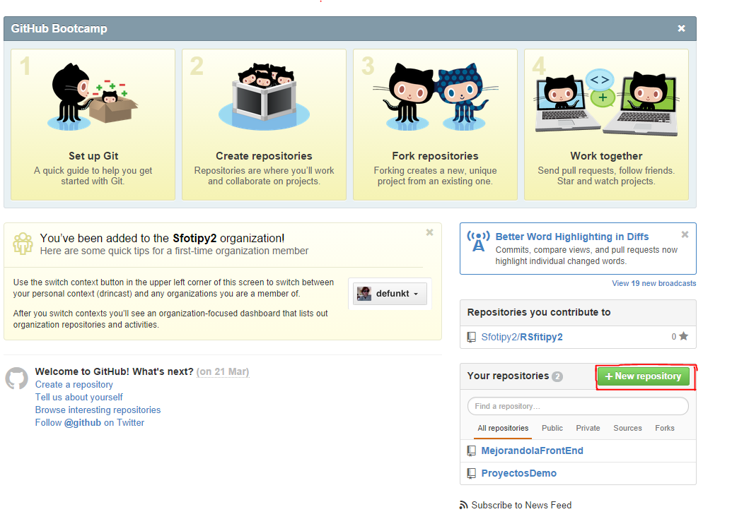

Ahora, ¿como hacemos para trabajar desde un equipo personal?, como esto es una guía rápida pues me voy por la opción más fácil, si cuentas con un equipo con SO Windows vista, 7, 8, 8.1 o OS X 10.8 o superior, puedes descargar la aplicación cliente de <https://github.com/>, lo encuentras al final de la página así como el vínculo para Mac, (más adelante puede que explique cómo realizarlo desde la página y desde una consola de comandos).

Al instalar la aplicación ya tenemos todo listo, solo es iniciar la aplicación, iniciar sesión con la cuenta que se creó en GitHub y ya podemos crear copias o mejor dicho clonar los repositorios.

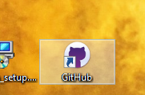

Como clonar los repositorios pues fácil, damos clic sobre el mas que esta en la esquina superior izquierda, seleccionamos clone, seleccionamos el repositorio que deseamos clonar y luego damos clic en Clone, ahora ya podemos agregar archivos o editarlos.

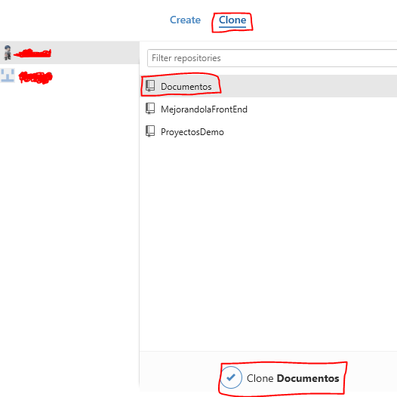

Como agregamos archivos, pues solo es cuestión de dirigirnos a la carpeta donde clonamos el proyecto y agregamos el documento. Por ejemplo en este caso agregue una carpeta llamada Docs y dento de ella un documento Word

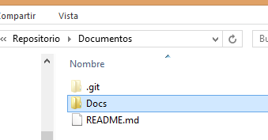

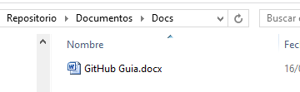

Desde la aplicación ya podemos ver los cambios, desde la opción que dice Uncommitted changes

